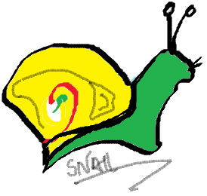

RAPPORT

PROJET 5BIS

SIL-NTI

Roux Stephane Cheikh Marone Pastor Kévin

Année 2018

Sommaire

1. Présentation 2

1. 1 Introduction 2

1. 2 Cahier des charges 3

1. 3 Définition des besoins 4

1. 4 Description du jeu 5

2. Conduit du projet 6

2. 1 Communication 6

2. 2 Gantt 7

2. 3 Trello 10

2. 4 GitHub 11

2. 5 Autres 11

3. Technique 12

3. 1 Solution 12

3. 2 Outils de développement 15

3. 3 Croquis 16

3. 4 Diagrammes UML 17

3. 5 Gestion des menus 19

3. 6 Moteur du jeu 21

3. 7 Accueil Android 29

3. 8 Paramètre Bluetooth Android 34

3. 9 Paramètre Wifi Android 35

3. 10 GamePad Android 36

3. 11 Communication Android 37

3. 12 Communication PC 38

3. 13 Traitement des messages 39

4. Produit final 40

4. 1 Image 40

5. Bilan 44

5. 1 Difficultés rencontrées 44

5. 2 Prolongement 45

6. Conclusion 47

# Présentation

## 1. 1 Introduction

Au cours de notre année en licence professionnelle SIL-NTI à l’université d'Aix Marseille, nous devions réaliser un projet pendant 2 mois avec comme tuteur Jacques Vincensini.

Ce projet devait être réalisé en groupe. Notre groupe était constitué de 4 personnes :

• Kevin PASTOR

• Cheikh MARONE

• Stéphane GIORGETTI

• Youssef NAIM

Nous avons rencontré quelques difficultés dans la réalisation du projet. En effet, Youssef NAIM ayant décidé d'arrêter la licence, nous nous sommes retrouvés à 3 pour finaliser notre projet.

Le projet réalisé était proposé par Kevin PASTOR et Stéphane GIORGETTI.

Dans un premier temps, nous évoquerons donc la conduite du projet à partir de la création, puis l’analyse, la réalisation de ce projet et enfin les différentes difficultés rencontrées.

## 1. 2 Cahier des charges

Le cahier des charges était assez vague au départ dû au fait que nous sommes partis sur l’élaboration d’un nouveau projet. Cela nous a permis, avec l’accord des professeurs, d’avoir l’opportunité de mettre en place nos propres idées.

Pour donner suite aux discussions, nous en sommes arrivés à sélectionner plusieurs objectifs bien distincts avec deux grandes lignes directives :

* Création d’un jeu 2D multijoueur en local.
* Création d’une manette Android pour contrôler le jeu à distance.

Nous avons par la suite défini plus en détails le cahier des charges :

En ce qui concerne le jeu :

* Développer un jeu en 2D avec un monde qui se génère aléatoirement.
* Le jeu est développé en JAVA.
* La map doit être figée, le joueur ne doit pas pouvoir dépasser les limites de la carte.
* Des colis contenant des armes ou des soins doivent arriver du ciel aléatoirement.
* La map doit avoir des bonus et malus pour les joueurs.
* La manche se finit une fois qu’un des deux joueurs est mort.
* Le personnage et les objets sont soumis à la gravité du monde.
* Le monde est entièrement destructible.

En ce qui concerne le personnage :

* Le personnage doit pouvoir se déplacer, sauter et tirer.
* Le personnage a certaines caractéristiques (vie, vitesse, hauteur du saut..).
* Le personnage peut mourir.
* Le personnage peut ramasser des armes, des bonus ou malus au sol.
* Le personnage peut équiper une ou plusieurs armes.
* Le personnage a une arme par défaut qui sont ses poings.

En ce qui concerne les menus et paramètres :

* Le joueur peut mettre en pause le jeu et avoir un menu pause qui s’affiche.
* Le joueur a accès à des menus.
* Le joueur peut paramétrer le jeu.
* Le joueur peut paramétrer la connexion.
* Le joueur peut paramétrer le son.
* Le joueur peut choisir une résolution.
* Le joueur peut paramétrer l’enregistrement des scores.
* Le joueur peut paramétrer le nombre de manches pour gagner une partie.

En ce qui concerne la manette :

* La manette est développée en JAVA sur Android.
* La manette doit pouvoir communiquer avec le jeu.
* La manette doit pouvoir se connecter en Bluetooth ou TCP.
* La manette doit avoir 4 boutons et un joystick.

En ce qui concerne les armes :

* L’arme a un certain nombre de dégâts d’attaque.
* L’arme peut être au corps à corps ou à distance.
* L’arme peut se trouver dans un colis.
* L’arme peut se ramasser par terre.

## 3 Définition des besoins

Avec l’aide de toute l’équipe ainsi que du professeur Jacques Vincensini, nous avons élaboré une liste de besoins à accomplir.

* Développer une Interface Homme Machine qui soit simple et efficace.

Le but étant de proposer une application qui permettra de contrôler le personnage le plus facilement possible.

* Proposer une connexion à distance entre la manette et le jeu.

Il faut améliorer au maximum les conditions de jeu, avoir un contrôle à distance est primordial.

* Ajouter la possibilité de prendre en compte deux manettes et de différencier les joueurs.

Cette fonctionnalité est nécessaire pour que deux joueurs puissent jouer en simultané avec chacun une manette.

* Laisser la possibilité au joueur de jouer avec le clavier / souris

Dans le cas où le joueur n’aurait pas de téléphone ou tablette, il pourrait aussi jouer.

* Le joueur doit pouvoir paramétrer une partie dans le menu des options.

L’objectif étant encore une fois d’améliorer l'expérience de jeu en modifiant certains points.

* Lancement du jeu !

Enfin, les joueurs doivent pouvoir lancer une partie et l'arrêter.

## 1. 4 Description du jeu

Le jeu consiste à faire combattre deux joueurs (sur le même écran) dans un monde entièrement destructible. Le but premier est de pouvoir attaquer le joueur adverse avec différentes armes, comme des armes au corps à corps ou des armes à distance. Le joueur qui réussira à éliminer son adversaire aura gagné la manche.

Le monde sera constitué de différents objets qui permettront de dynamiser le combat. On pourra retrouver des malus comme des pièges ou des ralentissements, des bonus qui feront améliorer une compétence au personnage (vie, vitesse, saut..), des armes, des colis qui arriveront du ciel et pour finir certains monstres.

La vue du jeu sera sur le côté, les deux joueurs seront forcément dans le champ de vision de l’écran. Il n’y a donc pas d’écran splitté.

Avant de commencer à jouer, l’utilisateur pourra paramétrer le jeu.

Pour finir, l’affichage des scores sera disponible directement dans un fichier localement.

# Conduit du projet

## 2. 1 Communication

Nous avons mis en place plusieurs façons de communiquer tout au long du projet. Au départ nous nous sommes contactés par le biais de nos adresses email. Après avoir effectué quelques échanges effectués, nous avons décidé de créer un groupe sur Messenger pour pouvoir communiquer tous ensemble sur un unique chat. Grâce à ce chat nous discutons, mais aussi, nous faisons parvenir des images et des documents. Les images et documents sont enregistrés sur la conversation, cela sert de stockage.

Nous avons également échangé nos numéros de téléphone, dans le cas où nous ne disposons pas d’internet

Grâce à ces trois moyens de communication, nous avons pu fixer des rendez-vous.

Pour améliorer notre communication, nous avons programmé des réunions tout au long du projet. Quelques semaines avant la date butoir, nous avons décidé de mettre en place un plus grand nombre de rendez-vous, car nous avons compris que cela augmentait considérablement notre productivité. Ces réunions nous ont permis de mieux collaborer entre nous, par exemple de travailler à plusieurs sur une fonction quand l’un de nous avait des problèmes, de continuer constamment à partager des idées ou encore de se répartir les tâches de la meilleure des façons.

## 2. 2 Gantt

Pour la gestion du projet nous avons utilisé Gantt.

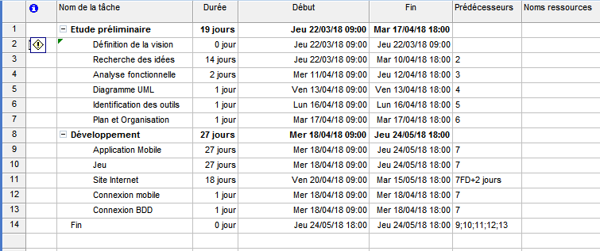

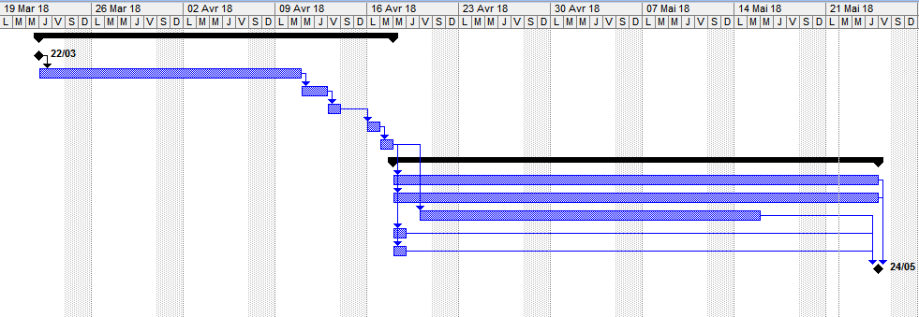

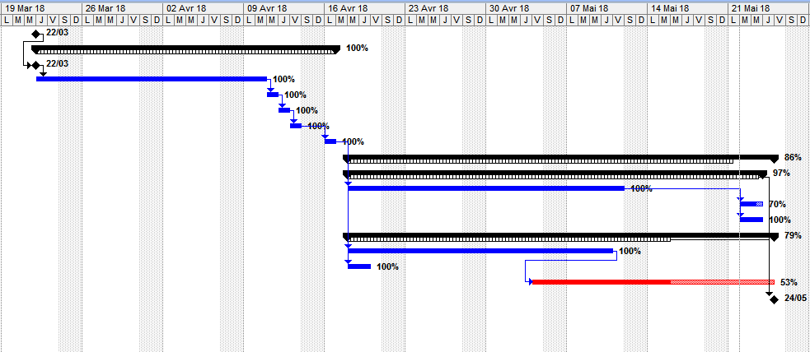

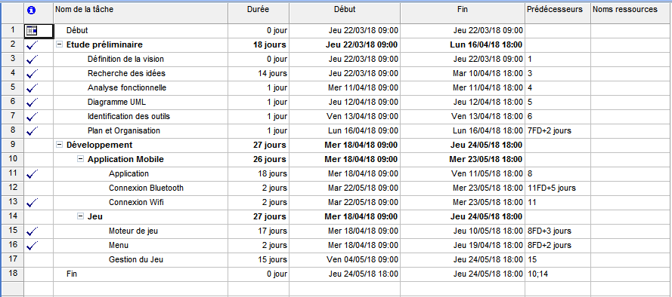

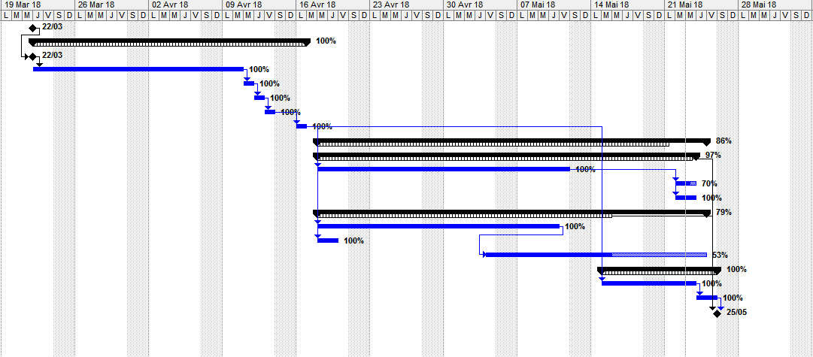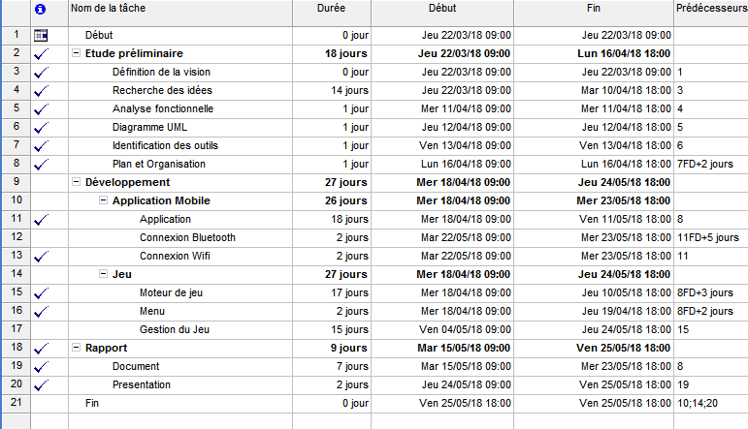

## 2. 3 Trello

Trello a été un outil indispensable pour l'avancée du projet. Il nous a permis de mieux nous organiser en faisant une liste des tâches à faire. Grâce à Trello personne ne se trouvait enfermé dans son code, chacun pouvait prendre n’importe quelle tâche. Par conséquent, on a plus facilement partagé et résolu nos problèmes en équipe.

Gantt et Trello ont permis de gérer de plusieurs manières notre projet. Gantt nous a servi pour avoir une visualisation globale du projet alors que Trello était utilisé pour avoir des taches très précises à réaliser surtout au niveau de la programmation.

Cet outil s’inspire de la méthode de travail Kanban de Toyota.

Voici notre gestionnaire de tâche :

Nous avons à gauche la liste des tâches à réaliser, au milieu les tâches en train d'être réalisées par une ou plusieurs personnes, et à droite les tâches effectuées.

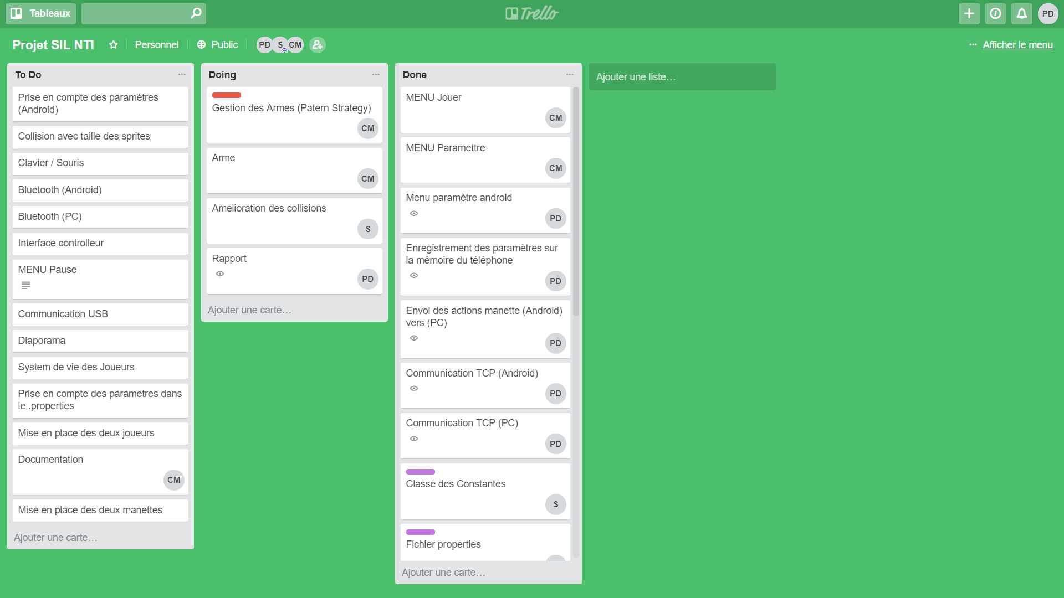

## 2. 4 GitHub

GitHub fait partie des outils qu’on a mis en place pour élaborer notre projet de façon professionnelle.

Grâce au site et au logiciel, on pouvait tous travailler sur le même code en simultané. Une fois les modifications effectuées, il ne nous restait plus qu’à publier le code.

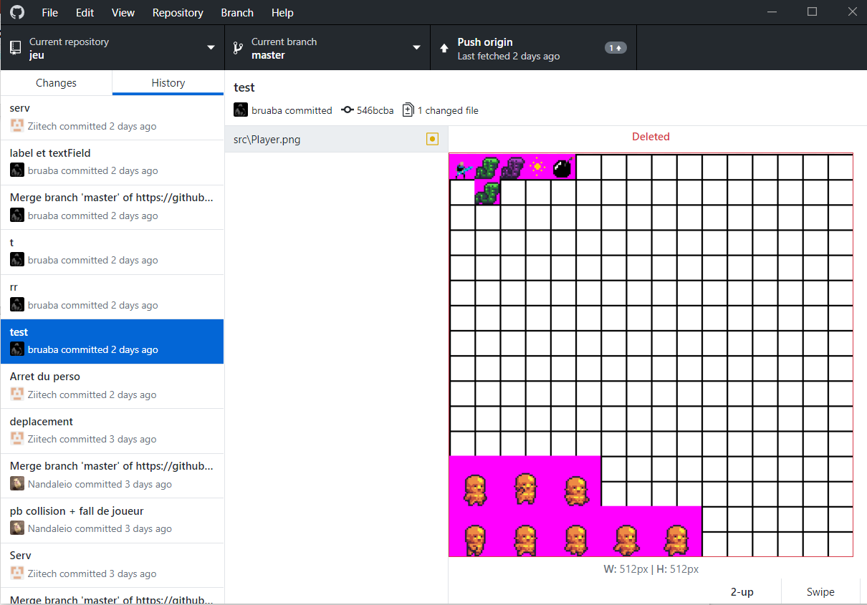

## 2. 5 Autres

Nous avons utilisé Google Doc et Google Slide pour réaliser le rapport et la diapositive ensemble en simultané.

# 3. Technique

## 3. 1 Solution

En prenant en compte le cahier des charges, nous en sommes arrivés à sélectionner plusieurs solutions

Solutions retenues :

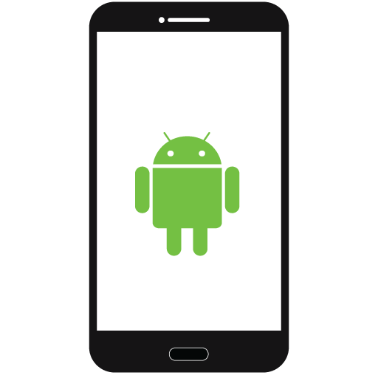La première solution est une application tournant sur un appareil Android. Compte tenu de la formation au sein de la licence professionnelle, nous nous devions de réaliser cette application en JAVA. Android a l’avantage d'être un OS très populaire et à moindre coût. Le but étant de proposer la manette à un maximum de personnes, par conséquent ce choix était celui qui correspondait le plus à nos attentes. L’application communiquera avec le Bluetooth d’un ordinateur. Elle permettra de contrôler le personnage du jeu. La deuxième solution acceptée est un jeu développé en JAVA.

Encore une fois, nous avons décidé de sélectionner le langage de programmation JAVA pour rester en lien avec la licence professionnelle. La possibilité de pouvoir programmer une seule fois pour de multiples plateformes nous a convaincu. L’objectif est de pouvoir faire jouer un public très large. Cette fonctionnalité est exactement ce qu’il nous fallait. Le jeu en JAVA permettra de développer un moteur de jeu ainsi que des menus.



Autres solutions :

Nous avons pris en compte la possibilité de créer une application sous IOS. Cependant nous nous éloignons de la licence professionnelle. Il faudrait programmer en Objective-c ou Swift qui sont deux nouveaux langages de programmation. Le public de joueurs visé étant davantage sur Android que sur IPhone, nous avons alors nous avons décidé de laisser tomber IOS.

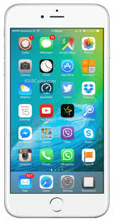

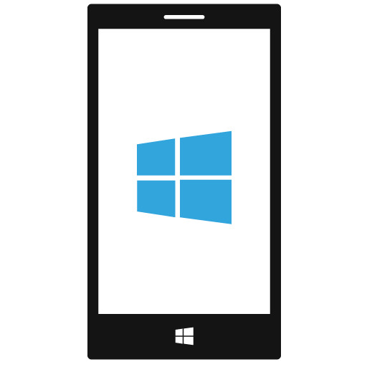En ce qui concerne les téléphones et tablettes Windows Phone, ils ne sont pas assez démocratisés pour développer notre application sur cette OS. Le C# ne fait pas partie de notre formation.

Pour le moteur du jeu, on pensait mettre en place une boucle de jeu n’utilisant qu’un seul thread pour tout le programme comme nous l’avons vue lors du TP de la fourmilière. Après quelques discussions avec l'équipe et notre tuteur de projet nous avons convenu d’utiliser plusieurs threads pour des raisons de performance et de pédagogie.

Aussi pour l’affichage du jeu nous avons pensé utiliser la librairie OpenGL avec le Framework libGDX pour bénéficier de meilleure performance pour les graphismes. Malheureusement son utilisation est compliquée et prend du temps à mettre en place. Nous avons donc privilégié l’utilisation de Swing et de javafx.



## 3. 2 Outils de développement

Nous avons utilisé deux grands outils de développement.

Le premier outil est bien évidemment Eclipse. Nous avons appris à le maîtriser tout au long de notre formation. Il nous a servi à programmer les menus et le jeu.



Le deuxième outil sélectionné est Android Studio. Nous aurions pu utiliser Eclipse pour développer l’application mais Google mise tout sur Android Studio donc autant franchir le pas et découvrir un nouvel IDE.

## 3. 3 Croquis

## 3. 4 Diagrammes UML

Diagramme de classe du moteur de jeu :

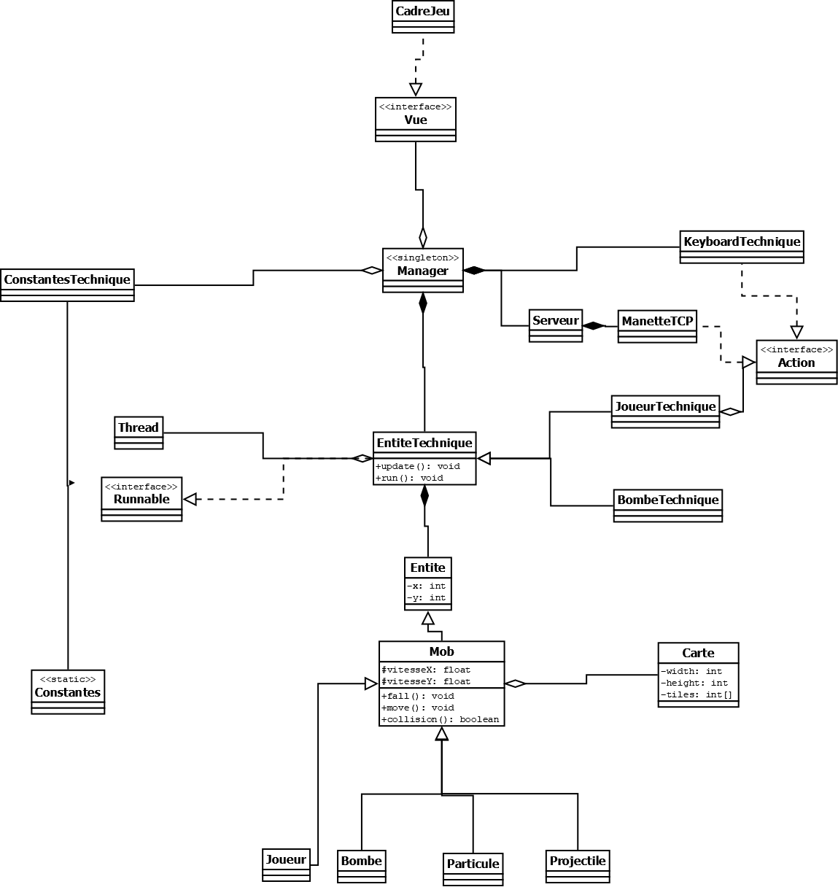

Diagramme de classe de l’application Android :

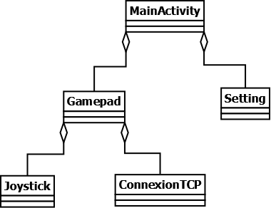

## 3. 5 Gestion des menus

Le menu est composé de 2 partie :

* Menu principale
* Menu contrôle

Le menu principal permet de choisir les différentes options du jeu :

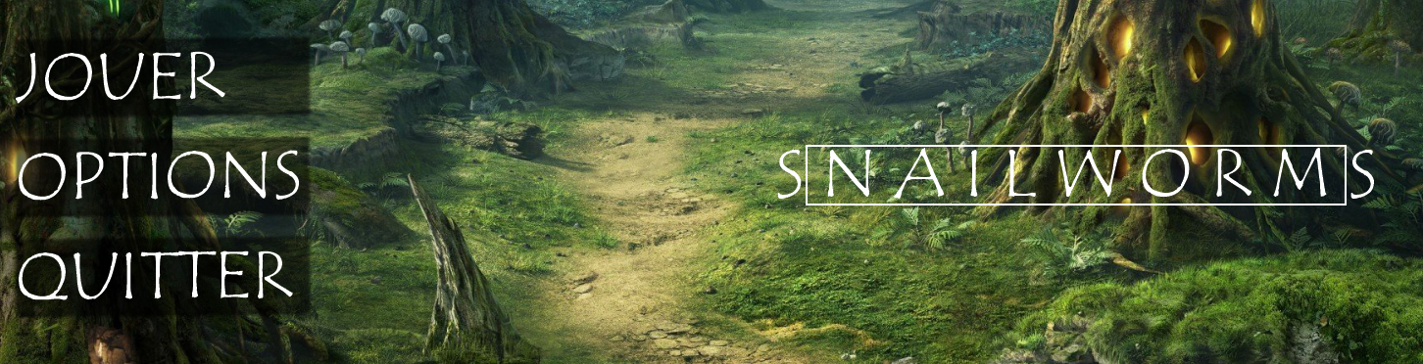

Ainsi le joueur à la possibilité de jouer et modifier certains paramètres du jeu avec options comme choisir le nombre de joueur, le niveau et les différentes touches de contrôle.

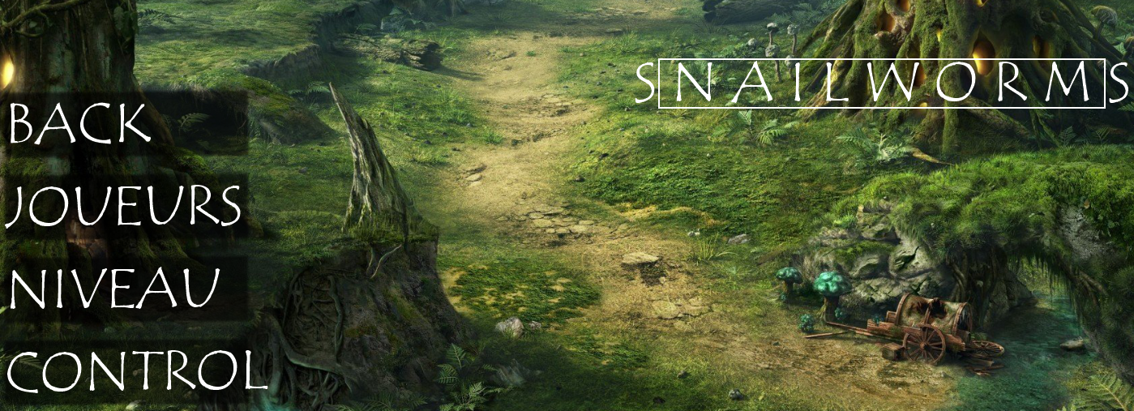

Ce design a été réalisé grâce à la bibliothèque de javafx.

Exemple d’illustration avec le code suivant.

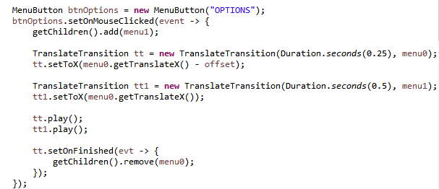

Concernant la sauvegarde des nouveaux paramètres, cela est directement enregistré dans un fichier “. properties”.

## 3. 6 Moteur du jeu

Le moteur du jeu se compose de plusieurs éléments :

* 3. 5. 1 Les entités
* 3. 5. 2 La carte
* 3. 5. 3 Le système d’affichage

3. 5. 1 Les entités :

Les entités sont les éléments de base du jeu. Ils représentent tous les éléments affichables du moteur.

Elles se distinguent principalement en deux catégories les entités du modèle métier et celles du modèle Technique

Les entités du modèle métier :

Toutes les entités héritent de la classe **Entité**. Cette classe permet de positionner des éléments à l'écran grâce au coordonnées X et Y stocker en entier. Mais aussi à détruire une entité quand elle arrive en fin de vie. Ce système est mis en place avec un Boolean qui sert contrôler la boucle de vie de l'entité Technique à qui elle est rattaché.

Lors ce que par exemple une Bombe explose elle appelle la méthode remove() qui a pour but de faire passe le booléen removed a true.

Une des classes qui hérite directement de la Classe **Entité** est la Classe **Mob** qui a pour but de pouvoir faire des entités qui se déplacent sur une carte donnée.

Elle a pour attribut en plus des attributs déjà présente dans **Entité** la vitesse, la carte sur laquelle interagir, la puissance de saut, un booléen qui indique si l'entité est en train de saute ou non.

De même la classe Joueur possède toutes les informations relatives aux armes et à leur maniement.

Certaine classe utilise la classe Constantes pour initialiser leurs attributs en fonction des valeurs dans le fichier de properties.

Les entités du modèle technique :

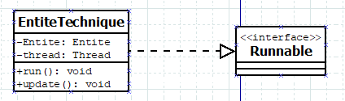

Cette classe permet de rendre l'entité indépendante de son monde, mais pour éviter des problèmes de vitesse d'exécution on fait l’update des entités environ 60 fois par seconde.

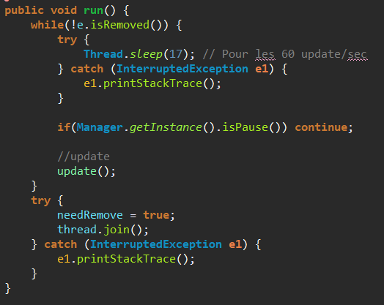

En castant l'entité dans la méthode update nous permet de créer des comportements adaptés à chaque type d'entités.

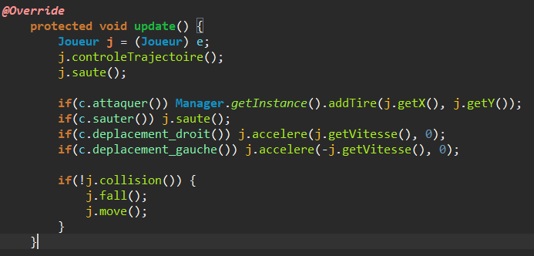

La classe Joueur Technique a pour attribut une Action qui permet le contrôle du personnage.

Nous avons mis action sous forme d’une interface. Les méthodes qu'elle contient définissent les actions faisables par les joueurs.

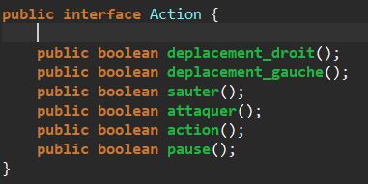

On retrouve ces méthodes dans l’update de la classe **JoueurTechnique.**

Par exemple pour avoir accès au clavier facilement la classe qui se charge d'intercepter les input clavier implémente l’interface KeyListeners.

3. 5. 2 La Carte :

La carte est représentée sous la forme d’un tableau d’entier, ces entiers servent à stocker la couleur du terrain a représenté. Elle est aussi définie par sa hauteur, sa largeur et la taille de ses cellules.

Elle servira aussi lors de la vérification des collisions avec les entités.

On instancie la Carte avec deux paramètres : la largeur et la hauteur.

Ces dimensions sont directement corrélées avec la dimension de l'écran pour avoir ainsi la plus grande carte possible.

L’avantage de travailler avec un tableau d’entier est de pouvoir facilement le parcourir avec des coordonnées X et Y. Et Ainsi pouvoir effectuer des traitements sur le terrain. Par exemple la destruction de ce dernier.

Pour la génération du terrain nous avons d’abord pensés à une génération à partir du Perlin Noise mais pour les versions de test nous avons utilisés un algorithme très simple :

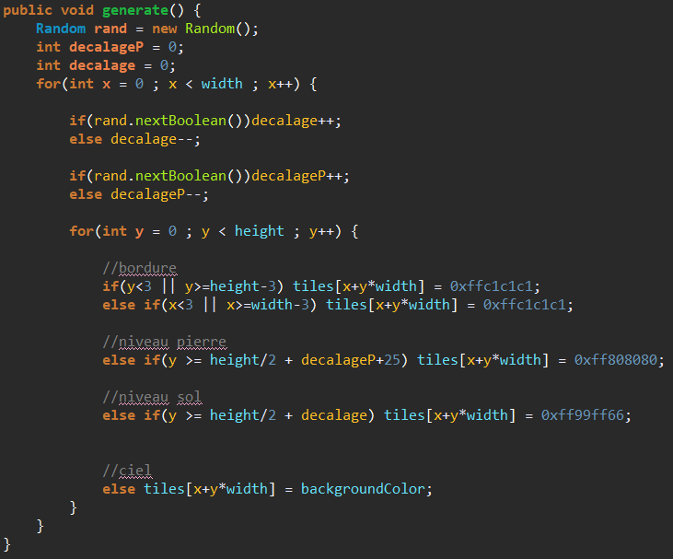

Méthode servant à détruire un morceau de la carte :

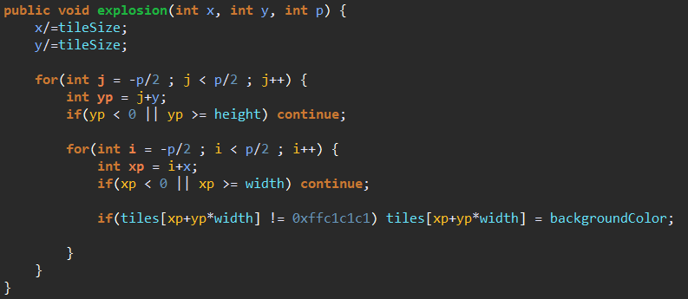

Les collisions avec les entités sont rendues possibles en divisant la position de l'entité par la taille donnée aux cellules.

Après avoir effectué le décalage, on vérifie que la position ne soit pas sur une case de couleur différente de celle du ciel (ici backgroundColor) ce dernier représente l’air qui nous entoure il peut donc être traversé par les entités.

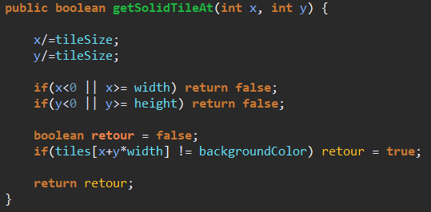

Lors de la version test, les cellules du tableau ou tuiles étaient représentées comme ceci :

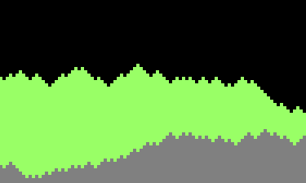

Chaque carré représente une tuile avec sa couleur correspondante.

Les couleurs sont stockées en hexadécimal sous la forme ARGB

(A = Alpha, R = Red, G = Green, B = Blue).

Ici une tuile noire sera contenue dans la tableau sous cette forme : 0xff000000.

3. 5. 3 Le système d’affichage :

Le jeu utilise le tableau de pixels d’une fenêtre Swing pour l’affichage.

Il est composé de quatre partie :

* Le gestionnaire dès l’écran (la classe Screen)
* Les spritesheets et sprites
* La fenêtre Swing (la classe Cadre)
* L’interface Vue

L’interface est utilisée par le **Manager** pour afficher les différents éléments du jeu.

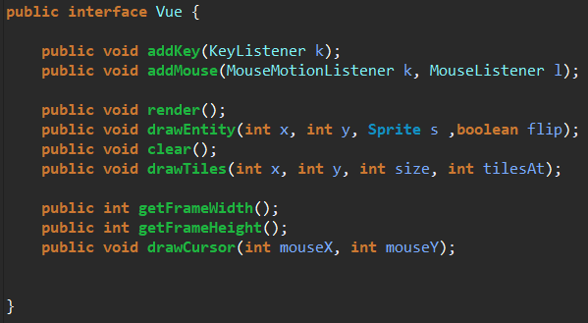

La méthode drawTiles() dessine la carte en fonction des coordonnées des tuiles comme vue précédemment.

drawEntity() s’occupe de dessiner les sprites des entités.

Les images associées sont stockées en .png et sont récupérées dans le programme en tableau de pixels dans un **SpriteSheet**.

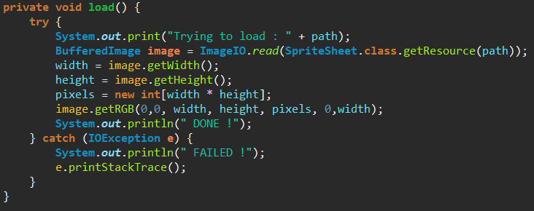

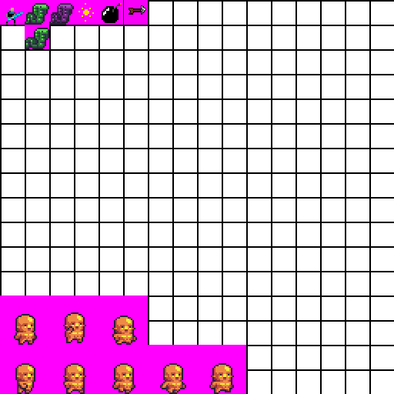

Ce tableau est ensuite découpé en plus petit tableau représentant des images ou **Sprites.** La couleur rose est utilisée dans le programme pour indiquer la transparence.

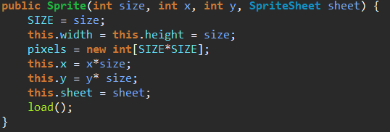

Dans le constructeur on indique la taille en pixels des cellules et la position de cette cellules (en fonction de sa taille)

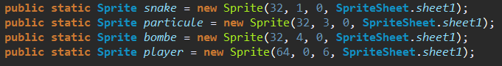

On instancie une seul fois les sprites pour de meilleures performances pour permettre une utilisation facile du clavier, on utilise une classe implémentant **KeyListener**

## 3. 7 Accueil Android

L’application Android se découpe en 3 activités.

Pour commencer, nous avons la page d'accueil qui se compose, comme les autres pages, d’une vue en fichier xml et d’un context en fichier java.

Nous trouvons dans la vue la gestion des layouts ainsi que des composants que l’on souhaite afficher à l’écran. Ici nous pouvons voir qu’on affiche un TextView avec différents paramètres comme la taille, couleur, police...

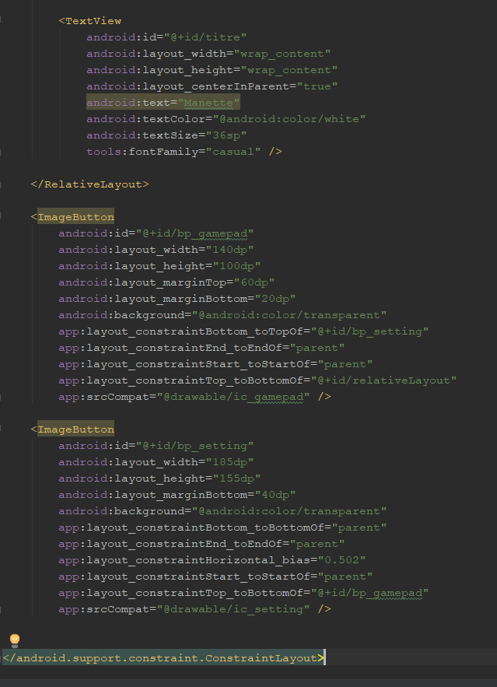

Android Studio nous permet de visualiser et modifier la vue de façon graphique. Nous avons donc la possibilité de voir le résultat en vue design ainsi qu’en blueprint.

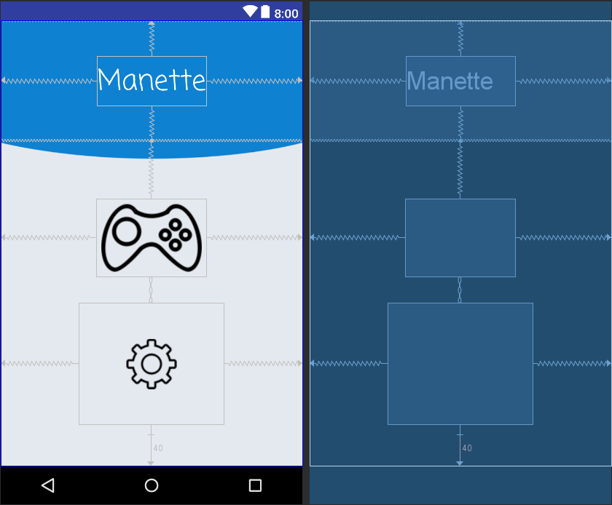

Dans le fichier context de l'activité nous avons les informations de l’application. Ce context constitue un lien avec le système Android ainsi qu’avec les autres activités de l'application.

Ce fichier contiendra certaines méthodes qui permettront de gérer le cycle de vie d’une activité.

Nous pouvons voir ici le déroulement d’un cycle de vie :

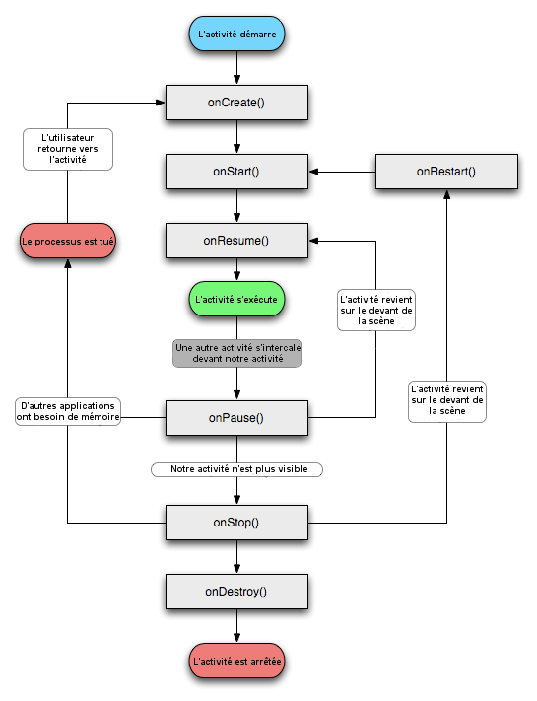

onCreate() est appelée à la création de l’activité. Elle sert à initialiser votre activité. On lui passe un Bundle en argument qui servira pour la sauvegarde enregistrée lors de la dernière exécution de l’activité.

onStart() est appelée au début de l’exécution de l’activité(passage au premier plan de l’application)

onResume() est appelée après onStart() (au moment où votre application repasse en premier plan). A la fin de l’appel à la méthode onResume() votre application se trouve au premier plan et reçoit les interactions utilisateurs..

### 

onPause() , si une autre activité passe au premier plan, la méthode onPause() est appelée sur votre activité. Afin que vous sauvegardiez l’état de l’activité et les différents traitements effectués par l’utilisateur. A ce stade, votre activité n’a plus accès à l’écran.

### 

onStop() est appelée quand votre activité n’est plus du tout visible quelle que soit la raison. Dans cette méthode vous devez arrêter tous les traitements et services exécutés par votre application.

### 

onDestroy() est appelée quand votre application est totalement fermée (Processus terminé). Toutes les données non sauvegardées sont perdues.

La page d'accueil est constituée uniquement de la méthode onCreate()

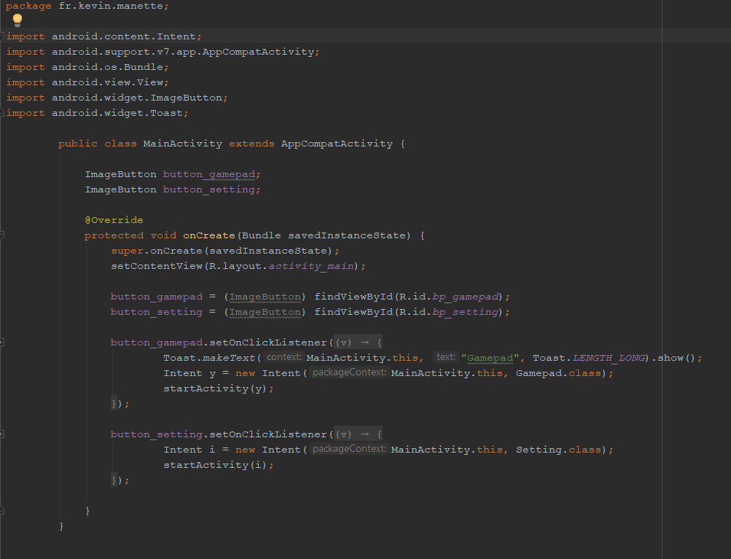

Dans la méthode onCreate(), on peut voir qu’on attribue notre layout du dessus avec la méthode setContentView().

On affecte onClickListener aux deux boutons pour que l’on puisse interagir avec eux.

Si on clique sur le bouton du gamepad, on aura un message qui s’affiche avec Toast ainsi que la création et le lancement de l’activité du gamepad.

## 3. 8 Paramètre Bluetooth Android

Dans les paramètres nous avons la possibilité d'interagir avec le Bluetooth et le Wifi.

Le but étant que l’utilisateur puisse choisir son moyen de communication avec le PC.

Soit il se connecte en Bluetooth, soit il se connecte en Wifi.

Tout d’abord le Bluetooth, l’utilisateur peut l’activer et le désactiver d’un simple clic.

Une fois l’activation effectuée, il pourra afficher une liste des pairs jumelés. Et pour finir il pourra essayer de se connecter à l’appareil jumelé.

Il est très simple de vérifier si le Bluetooth est activé avec la classe BluetoothAdapter.

Enable pour l’activation et desable pour la désactivation.

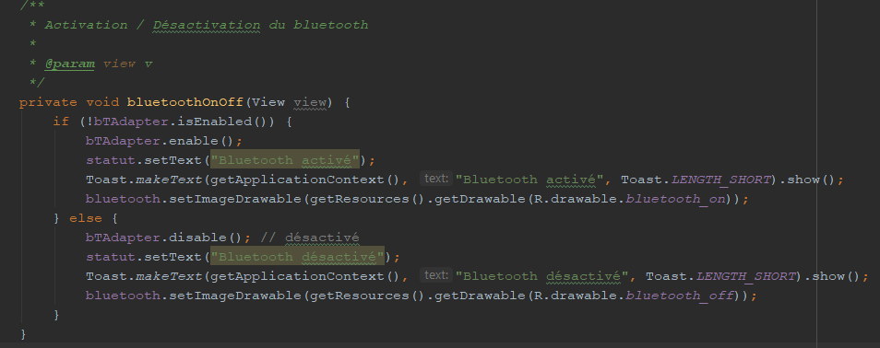

Ajout des pairs à la liste pour qu’on puisse les afficher.

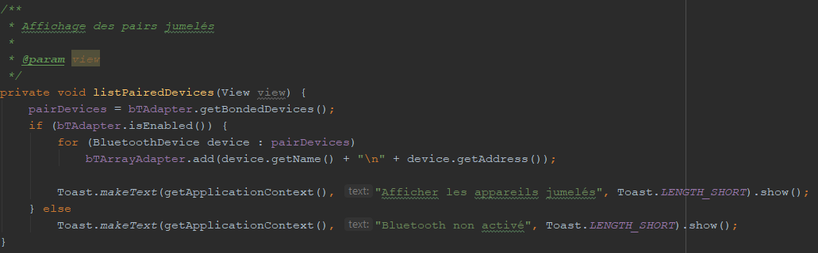Malgré de nombreuse tentative pour effectuer une connexion Bluetooth, nous n’avons pas réussi à le mettre en place.

## 3. 9 Paramètre Wifi Android

Suite à un échec de la communication Bluetooth, nous avons décidé de se lancer sur un autre moyen de communication. Nous sommes passé par le protocol TCP (Transmission Control Protocol).

Bien évidemment pour que cela fonctionne il faut que le PC et l’Android soient sur le même réseau. Un partage de connexion peut faire l’affaire.

Nous avons ajouté aux paramètres deux EditText qui sont là pour écrire le port ainsi que l’adresse IP du PC.

Pour rendre l'expérience utilisateur le plus agréable possible, nous avons rajouté une fonctionnalité qui permet d’enregistrer la saisie du port et de l’IP pour que l’utilisateur n’est pas à la réécrire à chaque lancement de l’application.

Nous avons utilisé les Shared Preferences qui permettent de sauvegarder en mémoire des variables même après fermeture.

Tout d’abord on récupère la variable dans l’EditText puis on donne la référence du même editor object et la nouvelle valeur a enregistré dans le putString(). Pour finir on fait un commit().

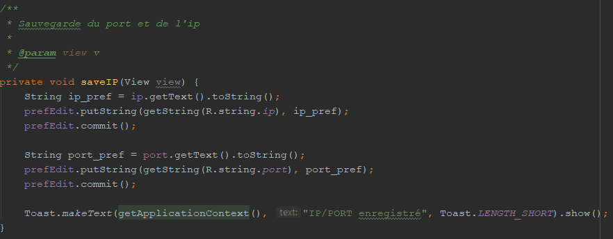

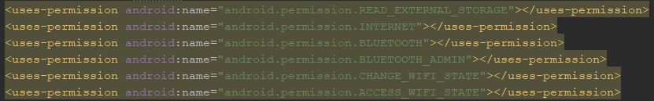Voici la liste des permissions que nous devons demander pour pouvoir utiliser certaines fonctionnalités de l’application comme le Bluetooth ou le Wifi.

## 3. 10 GamePad Android

L’activité gamepad sert à afficher une manette avec un joystick et 4 boutons.

La gestion des 4 boutons est classique.

Pour le joystick, on affiche une image et dans cette image on dessine un petit rond rouge qui s’affichera au touché du joystick.

On calcule l’angle en fonction du positionnement du rond rouge. Grâce à cet angle on peut déterminer dans quelle zone se trouve le rond rouge.

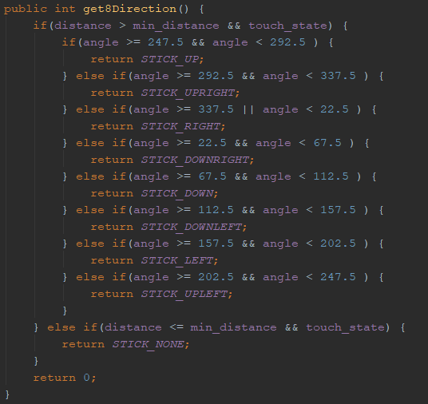

## 3. 11 Communication Android

Enfin de pouvoir communiquer sans problème avec le PC, nous avons dû créer une classe qui hérite de AsyncTask. AsyncTask permet de réaliser des tâches de manière asynchrone, à la manière de la classe Thread. Cette classe sert à créer une connexion et envoyer le message entre le l’Android et le PC.

D’abord on crée un nouveau socket avec le port et l’IP. Ensuite on crée un nouveau PrintWriter avec en paramètre un outputStream, Ce constructeur crée le outputStreamWriter intermédiaire nécessaire, qui va convertir les caractères en octets en utilisant le codage de caractères par défaut. On écrit le message string, on vide et on ferme le flux.

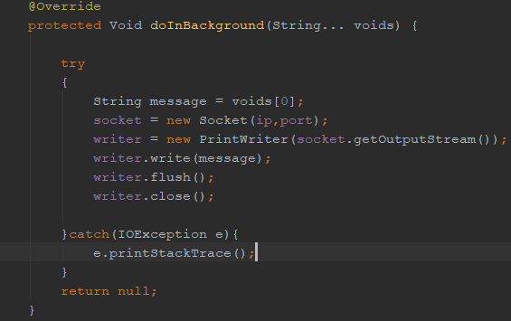

Il nous reste plus qu’à instancier un objet de cette classe et à appeler la méthode execute().

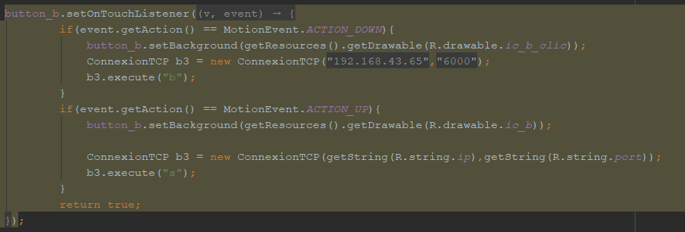Nous pouvons voir ici qu'à l'appui du bouton ” b”, nous envoyons le message. Dès qu’on lâche l’appuie sur la touche on envoie un message “s” pour dire au jeu d'arrêter de faire l’action.

## 3. 12 Communication PC

On crée et met à disposition une application serveur qui s’effectue dans un Thread, On fait tourner le thread sans jamais l’arrêter à partir du moment où l’on souhaite communiquer avec la manette. On spécifie le port d’écoute du serveur dans le constructeur. Il nous reste plus qu’à récupérer le message et à le rediriger vers la classe ManetteTCP qui traite les messages.

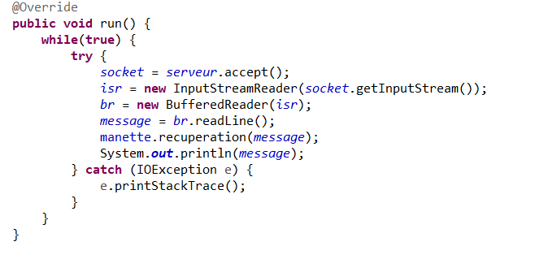

## 3. 13 Traitement des messages

ManetteTCP implémente les actions que peut effectuer le joueur. On met toutes les actions du joueur à false pour qu’il ne fasse rien entre chaque nouveau message pour éviter qu’une action ne reste active à l’infini. Il ne reste plus qu’à traiter les messages.

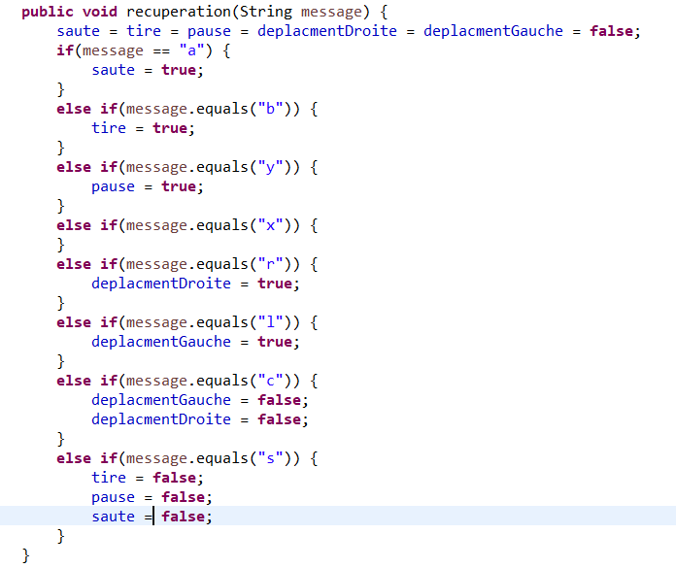

Nous avons élaboré un code pour pouvoir améliorer la rapidité d’envoie et des traitements des messages. Nous communiquons qu’avec un seul caractère.

# 4. Produit final

## 4. 1 Image

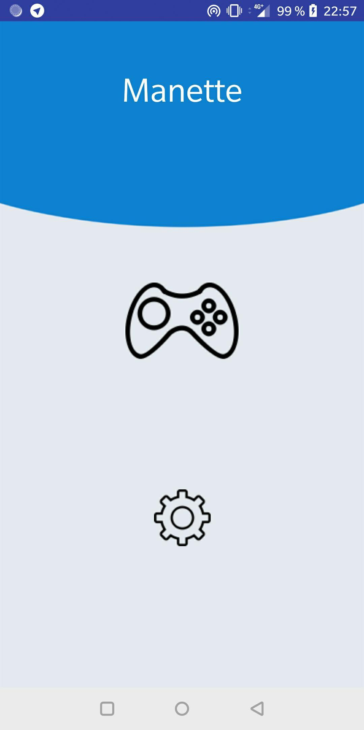Page d’accueil :

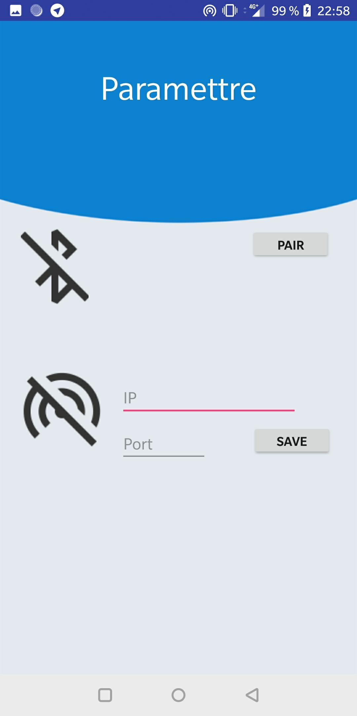Page paramètre :

Page gamepad :

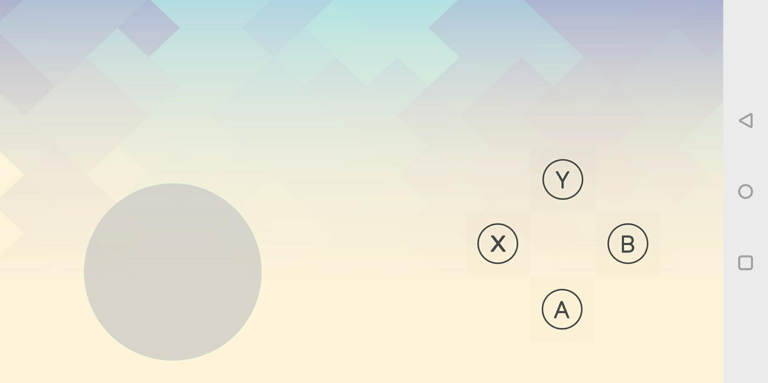





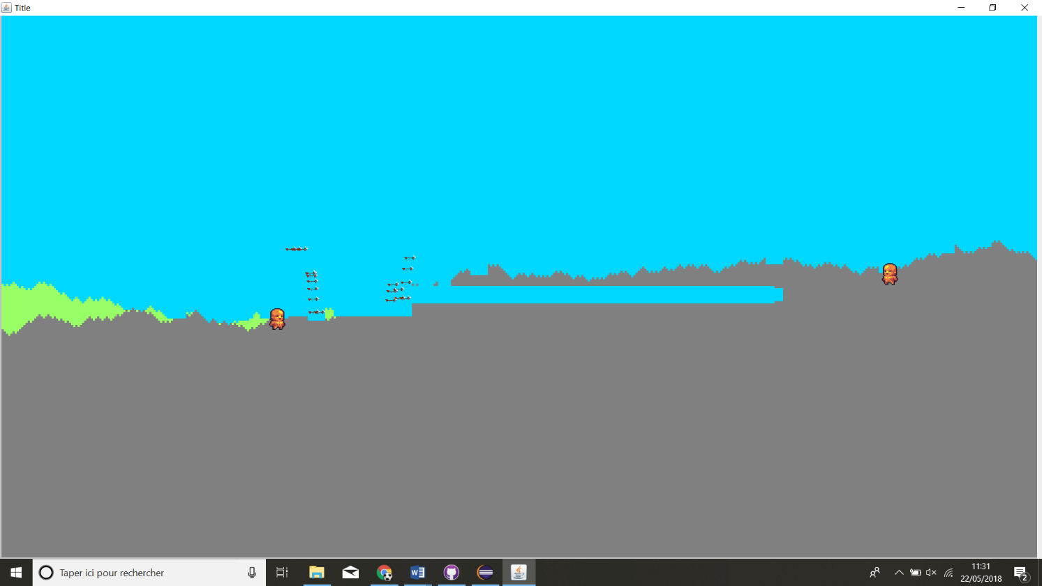

# 5. Bilan

## 5. 1 Difficultés rencontrées

Au début du projet, nous avons rencontré des difficultés du côté organisationnel en ne parvenant pas à communiquer et travailler de la bonne manière. Après plusieurs rendez-vous avec Jacques Vincensini, nous avons compris comment réussir à travailler de façon structurée et en équipe.

Nous nous sommes confrontés à de nombreux problèmes techniques, certains ont été résolu et d’autres ont été mis de côté pour ne pas pénaliser la suite du projet.

Parmi les problèmes que nous avons dû mettre de côté il y a :

La communication Bluetooth entre l’Android et le PC. Après des semaines de recherche, nous avons dû laisser tomber cette fonctionnalité. Ce n’était pas la meilleure des idées que d’essayer de communiquer avec un module Bluetooth intégré dans un ordinateur portable sous Windows.

Les collisions entre le personnage et la map.

## 5. 2 Prolongement

Par manque de temps nous n’avons pas encore mis en place plusieurs des fonctionnalités prévues dans le cahier des charges. Il nous reste que ce soit au niveau du jeu, des menus ainsi que de l’application Android pas mal d’optimisation ainsi que de fonction à réaliser.

Pour les menus, nous n’avons pas eu le temps de prendre en compte les modifications des paramètres par conséquent le jeu ne peut être paramétré que depuis le fichier .properties.

Pour le jeu, la gestion des armes ainsi que le ramassage des armes n’ont pas été mis en place. Nous avons implémenté qu’une seule arme de base dans le personnage pour qu’il puisse tout de même combattre. Les colis, les bonus et malus ne font pour le moment pas parti du jeu.

Et pour finir l’Android, le Bluetooth a complètement été mis de côté pour laisser place au Wifi. Une amélioration des messages reste encore à être réaliser pour améliorer la fluidité du personnage dans le jeu.

# 6. Conclusion